104年臺北市政府衛生局
「學校/社區傳染病防治教育訓練」(第1梯次)
- 受訓日期：104年4月29日（星期三）13時40分至17時
- 受訓對象：教保育人員（含幼兒園、課後服務中心、托嬰機構..等人員及保母）、學校校護、學生家長、12區里鄰長、防疫志工及防疫人員
- 上課地點：臺北市立聯合醫院忠孝院區10樓大禮堂（11556臺北市南港區同德路87號）
- 主辦單位：臺北市政府衛生局
- 課程內容：
時間 | 課程內容 | 主講人
13：40~14：10 | 報到
14：10~15：00 | 病毒性肝炎  介紹與防治 | 衛生福利部疾病管制署  蘇醫師迎士
15：00~15：10 | 休息
15：10~16：00 | 小兒腸病毒  介紹與防治  （含重症轉診時機） | 臺北市立聯合醫院忠孝院區  小兒科專任主治醫師兼主任  邱主任婷芳
16：00~16：10 | 休息
16：10~17：00 | 腸胃道傳染病  介紹與防治 | 衛生福利部疾病管制署  蘇醫師迎士
17:00~ | 賦 歸
- 備註：
  - 報名方式：採網路線上報名方式，請於104年4月13日起逕行登錄「臺北市政府衛生局研討會活動服務系統」網站首頁(網址：http://meeting.health.gov.tw/)，點選「104年度學校/社區傳染病防治教育訓練」，完成報名程序。
  - 本課程需全程參與（簽到/簽退）始可獲得績分認證。
  - 為響應環保，請參與人員自行攜帶環保杯。
交通資訊：
臺北市立聯合醫院忠孝院區10樓大禮堂（11556臺北市南港區同德路87號）
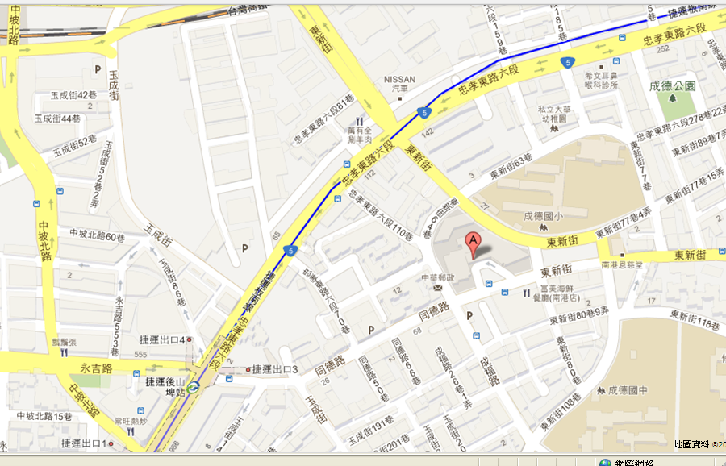

交通方式 | 說明
公車 | 聯合醫院忠孝院區
公車 | 聯營：32、257、279
捷運 | 捷運板南線後山埤站往3號出口出站，左側向前步行約500公尺左右， 即可至臺北市立聯合醫院忠孝院區。

